OPIS SPRZĘTU
Lp. 1
Urządzenie do masażu klatki piersiowej Lucas 2
szt. 1
Używany w 100% sprawny. W skład zestawu wchodzą: torba, ładowarka, 2 szt. przyssawek, akumulator, pas, deska, paszport techniczny, akumulator. Urządzenie posiada aktualne przegląd techniczny do 10.2024. rok produkcji 2017.

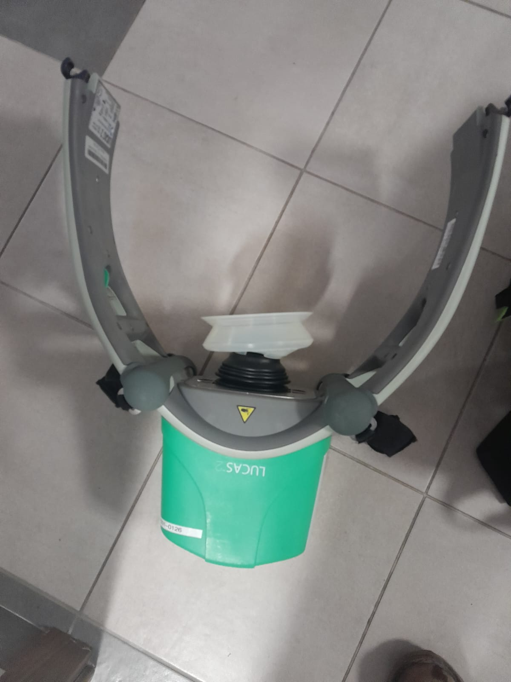

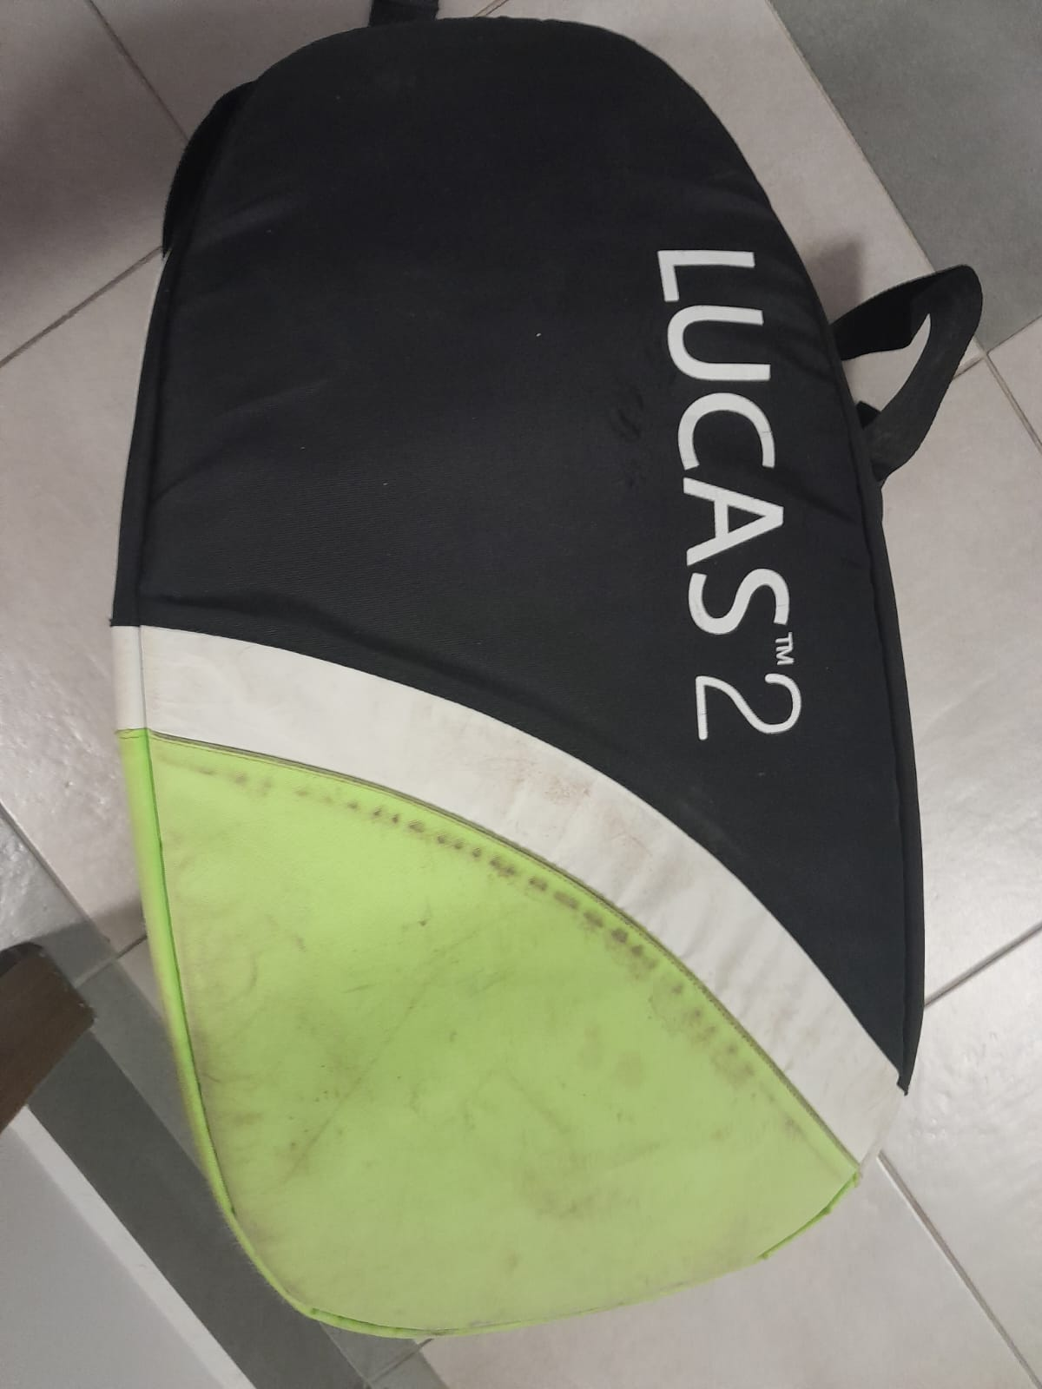

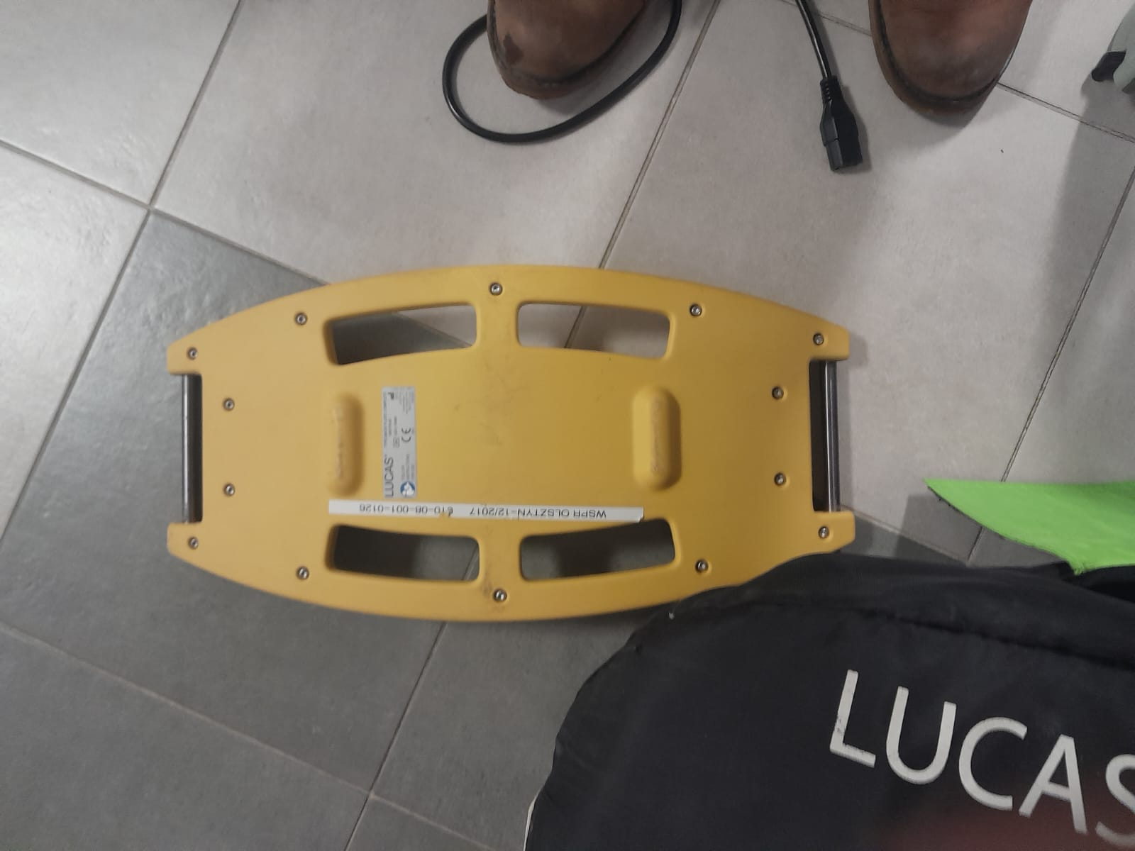

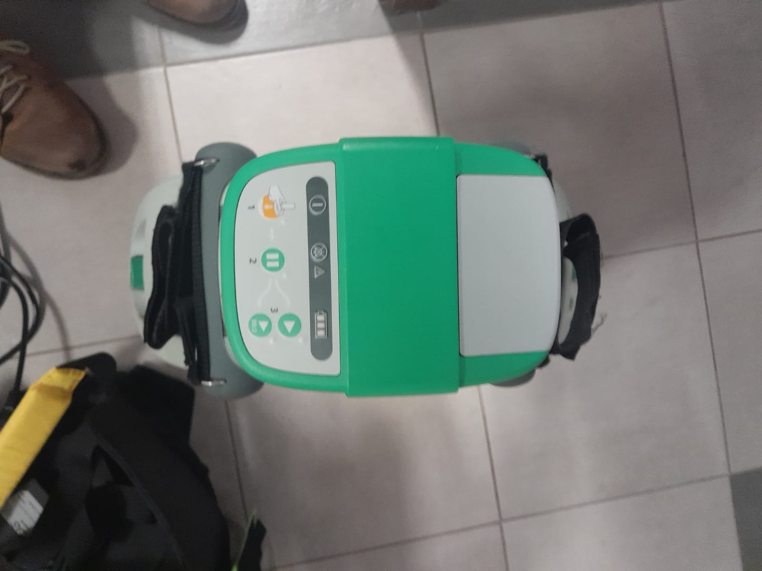

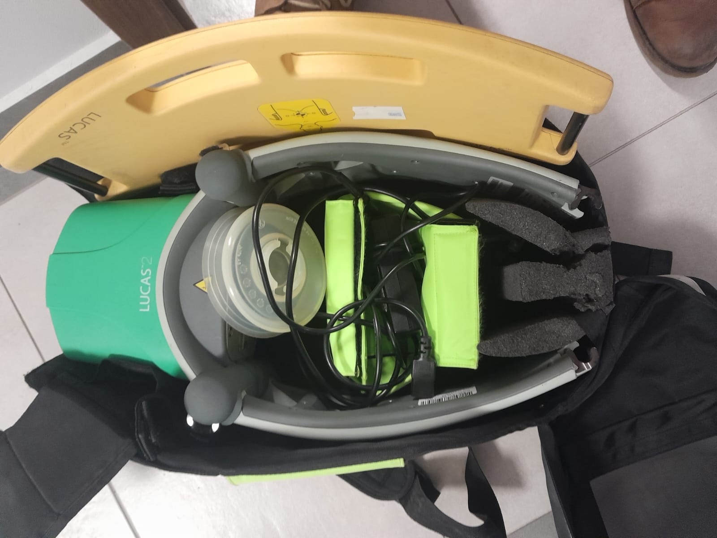

Lp. 2
Urządzenie do masażu klatki piersiowej Lucas 2
szt. 1
Używany w 100% sprawny. W skład zestawu wchodzą: torba, ładowarka, 2 szt. przyssawek, akumulator, pas, deska, paszport techniczny, akumulator. Urządzenie posiada aktualne przegląd techniczny do 10.2024. Rok produkcji 2017.

Lp 3. Respirator Wainmann Medumat Standard A

Respirator transportowy, sprawny. W skład zestawu wchodzą: przewód tlenowy, przewód pacjenta, uchwyt karetkowy, paszport techniczny z aktualnym przeglądem. Rok produkcji 2005.

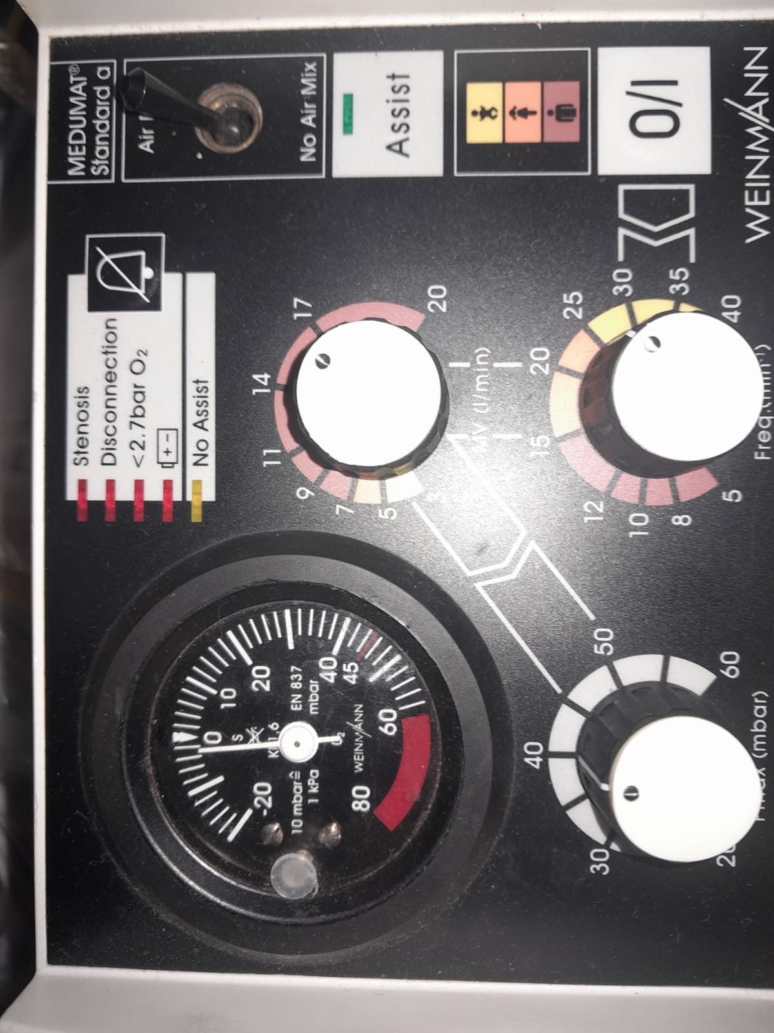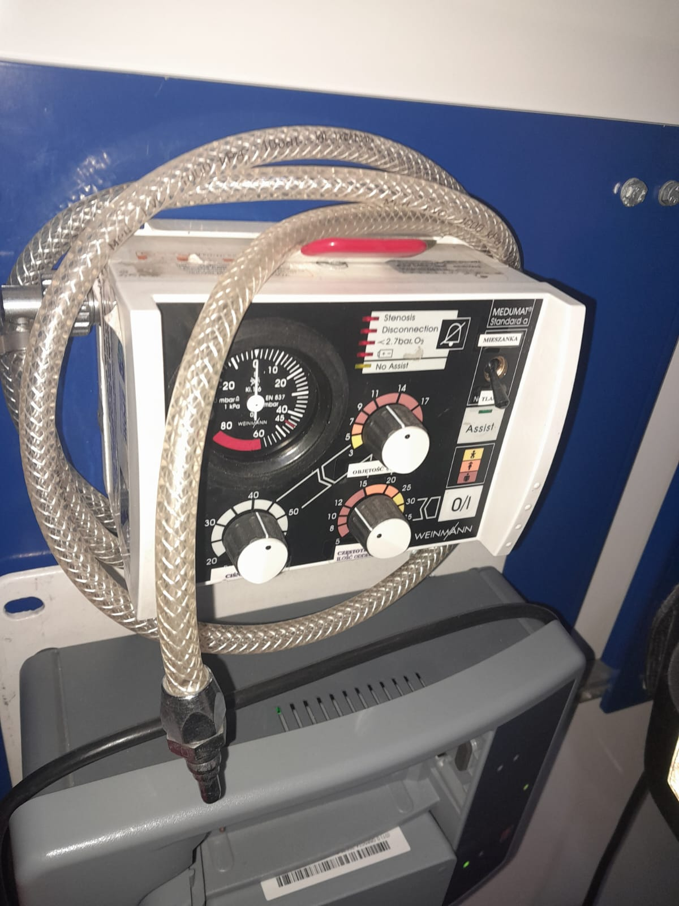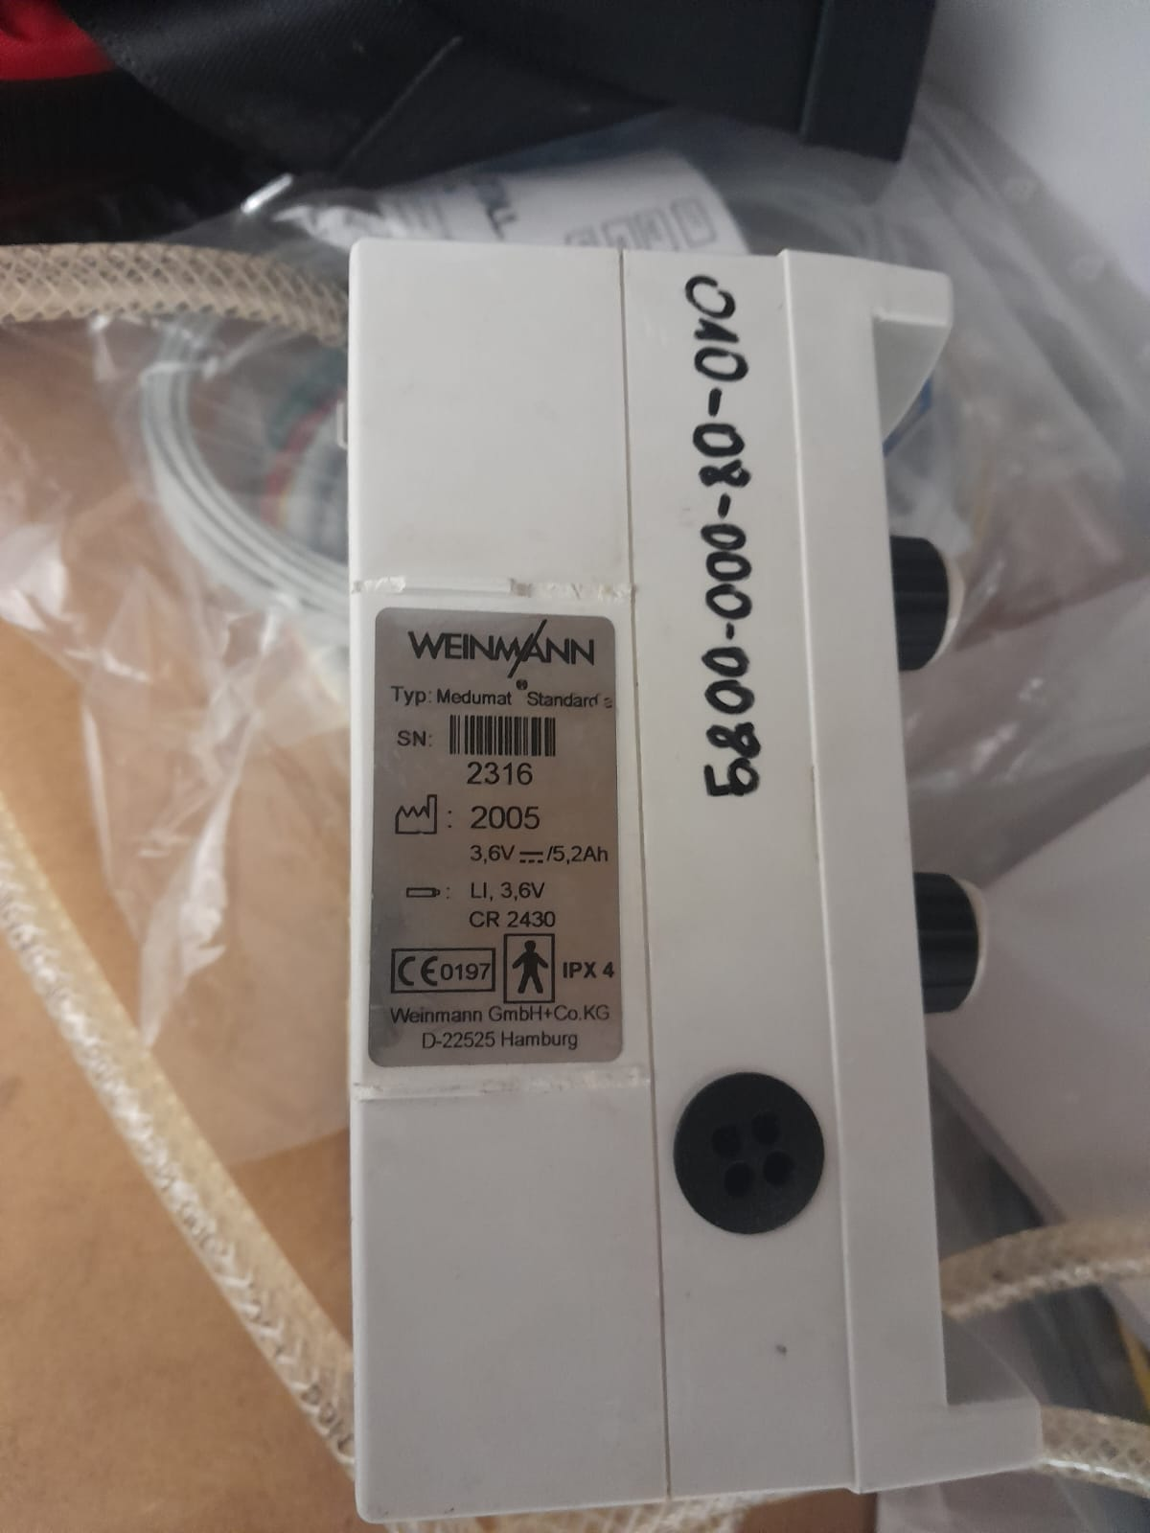
Lp 4. Respirator Wainmann Medumat Standard A

Respirator transportowy, sprawny. W skład zestawu wchodzą: przewód tlenowy, przewód pacjenta, uchwyt karetkowy, paszport techniczny z aktualnym przeglądem. Rok produkcji 2005.

Lp 5. Respirator Wainmann Medumat Standard A

Respirator transportowy, sprawny. W skład zestawu wchodzą: przewód tlenowy, przewód pacjenta, uchwyt karetkowy, paszport techniczny z aktualnym przeglądem. Rok produkcji 2005.

